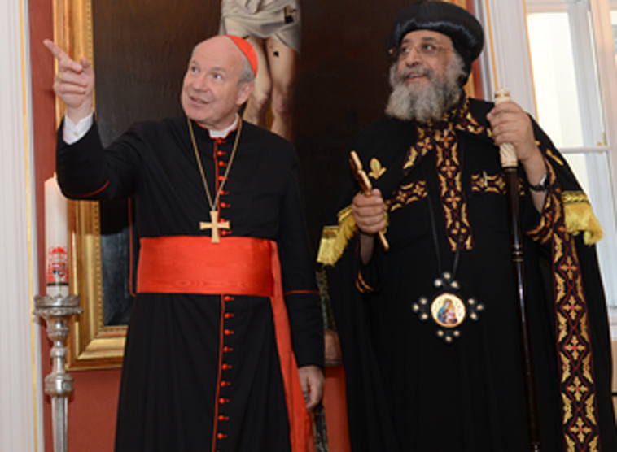
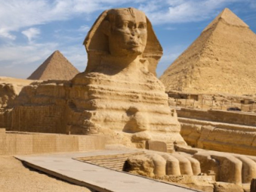
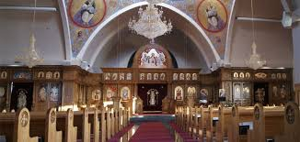
Die Reise in das Land der Kopten

14.08.bis 22.08.2019
Trip um die koptisch-orthodoxe Kirche kennenzulernen
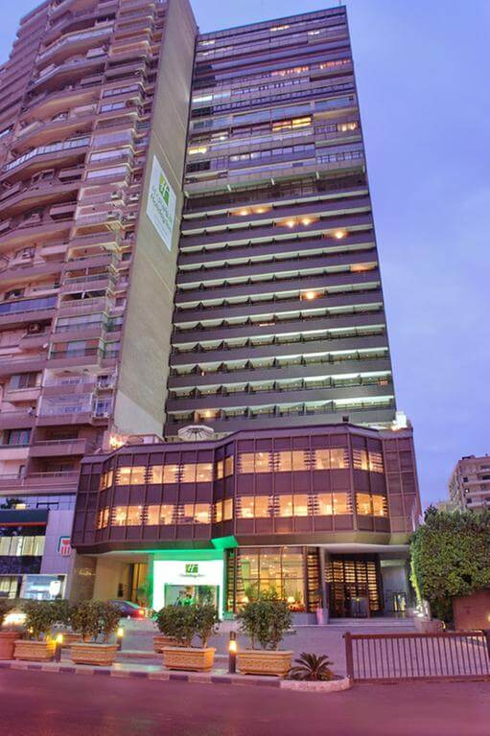

- Tag (14.08.2019):
Die Gäste werden mit einem modernen Bus vom Flughafen abgeholt und ins Hotel Holiday Inn in Maadi (Kairo) gebracht. In Hotelnähe gibt es Abendessen.

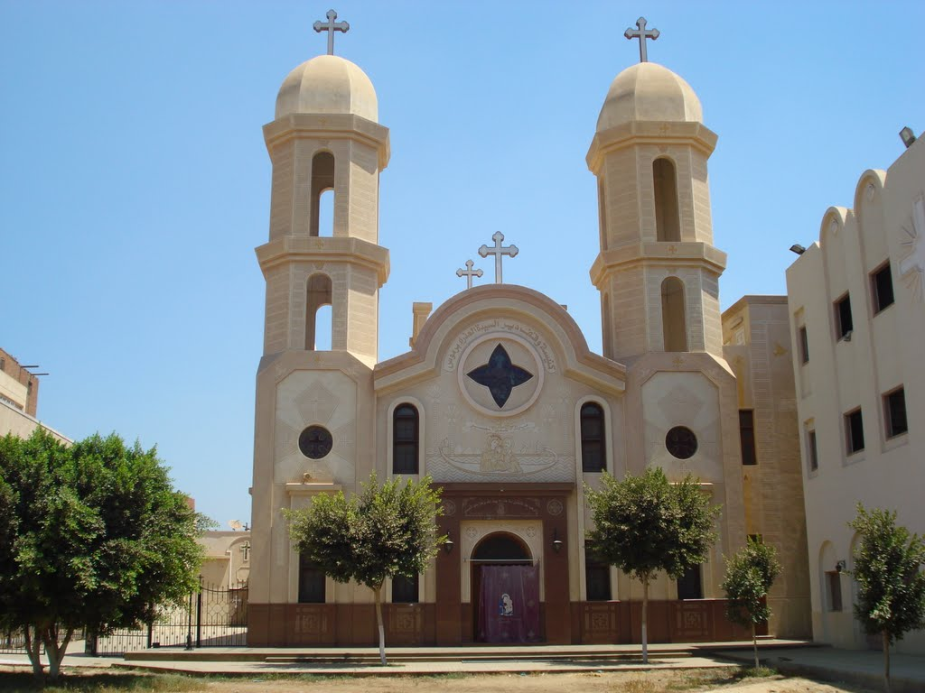
2. Tag (15.08.2019):
Nachdem Frühstück geht es zu den Kirchen in „Masr el Adina“ (Altes Ägypten). Dort werden wir eine Wasserquelle sehen wo Jesus Christus und die Heilige Maria daraus getrunken haben. Als nächstes geht es in ein koptisches Museum. Am späten Nachmittag gibt es eine Möglichkeit zum Einkaufen von Souvinieren in „Chan el Chalil“. Am Ende des Tages gibt es Abendessen.

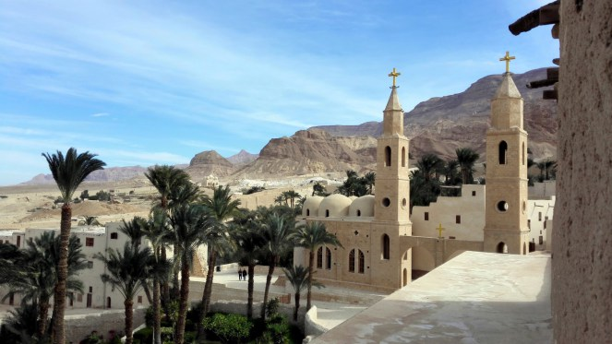
3. Tag (16.08.2019):
Nach dem Frühstück begeben wir uns zu ältesten Kloster in Ägypten namens „Anba Antonius“ (Hl. Antonius), welcher der erste Klosterbruder weltweit war. Nach dem Klosterbesuch gibt es in der Stadt Abendessen.
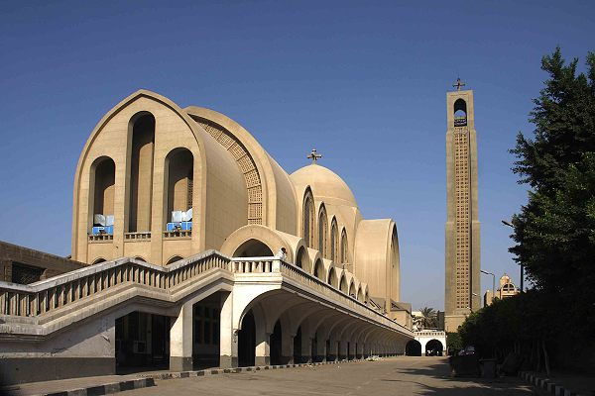
4. Tag (17.08.2019):
Nach dem Frühstück sehen wir uns die Kathedrale und weitere Kirchen daneben an. Möglicherweise können wir an diesem Tag Papst Tawadros II. dort besuchen.
Am späten Nachmittag werden wir auf einem Schiff am Nil Abendessen. Dazu gibt es ein Unterhaltungsprogramm mit ägyptischen Traditionen und Tänzerinnen.

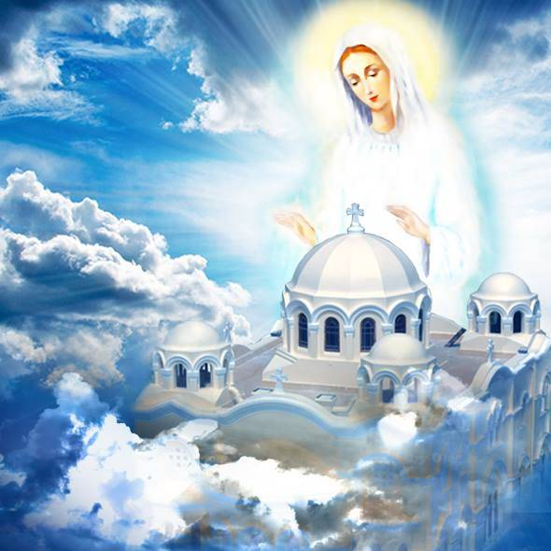
5. Tag (18.08.2019):
Nach dem Frühstück besuchen wir ein Gebiet in Kairo namens „Mostorod“. Dort sehen wir einen über 2000 Jahre alten Baum unter dem Jesus Christus saß. Ebenso sehen wir den Stein an dem die Hl. Maria die Wäsche gewaschen hat.
Am späten Nachmittag besuchen wir die Kirche „Azara el Saitun“, an dem die Hl. Maria im Jahre 1968 erschienen ist. Am Abend gibt es wie gewohnt Abendessen.

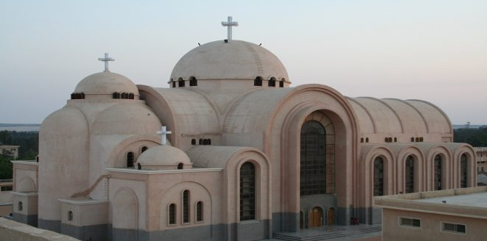
6. Tag (19.08.2019):
Nach dem Frühstück fahren wir in ein Gebiet wo vier Klöster nebeneinander sind namens „Uad il Natrun“. Die Fahrt dorthin dauert ca. 3 Stunden durch die wunderschöne Wüste. Am Ende des Tages essen wir wieder zu Abend.

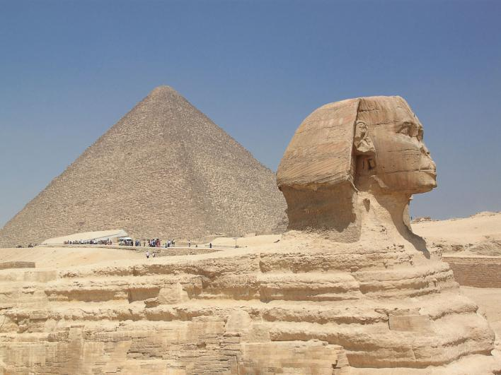
7. Tag (20.08.2019):
Nach dem Frühstück geht es zu einem Museum wo wir uralte Dinge aus dem alten Ägypten sehen wie zum Beispiel Pharaonen. Der Platz dort nennt sich „Tahrir Medan“.
Am Nachmittag fahren wir zu den berühmten Cheops-Pyramiden. Dort ist auch die Sphinx zu sehen. Am Abend gibt es natürlich wieder Abendessen.

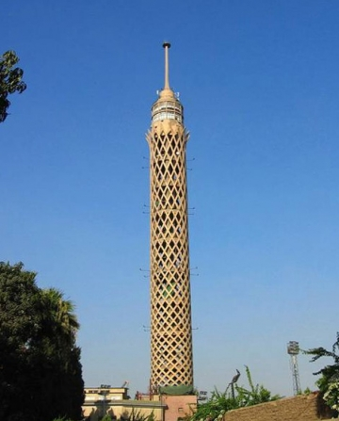
8. Tag (21.08.2019):
Nach dem Frühstück sehen wir die neue Verwaltungshauptstadt Ägyptens und besuchen die größte Kathedrale Ägyptens. Am Abend sehen wir den ein Panorama über Kairo und es gibt wie gehabt Abendessen.

9. Tag (22.08.2019):
Abreise. Nach dem Frühstück fährt ein Bus zum Flughafen in Kairo.

Preis
Flugpreis: 460,00 €*
Single Zimmer: 1075,00 €
Doppel Zimmer: 835,00 €
3 Bett Zimmer: 795,00 €
Im Preis inbegriffen:
Das hierstehende Reiseprogramm, ein Reiseleiter (24 h) mit Reiseführer (Deutschsprachig), Eintrittskarte für sämtliche Sehenswürdigkeiten, Bus- und Hotelkosten mit HB (Fruchtstück und Abendessen).
Exkludiert:
Trinkgelder 50,00 € - 100,00 € für Reisführer, Busfahrer, Hotel, etc. (zuständig ist der Reiseleiter) – für die ganze Reise pro Person, Visum (kostet ca. 30 €, direkt in Kairos Flughafen zu kaufen), privater Einkauf, Versicherung.
Mindestteilnehmerzahl für die Pilgerreise beträgt 20 Personen. Mindestteilnehmerzahl für die Stornoversicherung beträgt 15 Personen. Dieses Angebot ist 30 Tage gültig. Die Anzahlung beträgt 30 % des Gesamtpreises, der Restbetrag ist bis 2 Monate vor Abreise zu bezahlen.
*(nur Flugticket!) ist bis zum 15. November 2018 bzgl. der Sitzplatzreservierung auf folgendes Konto zu bezahlen
Name: Botros Tours GMBH
IBAN: AT11 2011 1000 0273 2068
BIC: GIBAATWW
Verwendungszweck: Flugticket-Pilgerreise nach Ägypten von 14.-22. August 2019
Veranstalter in Ägypten:
Reisebüro Agabi in Kairo
Organisation:
Reisebüro Abdalla Reisen in Österreich

